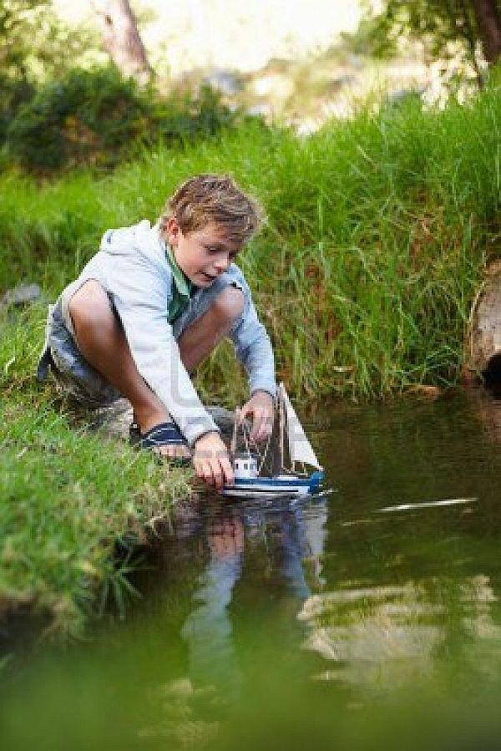
AYHAN'IN GEMİSİ
Ayhanın Gemisi

Çok güzel bir gündü! Ayhan ayaklarını derenin serin sularında serinletiriyordu. Onun aklına şöyle bir düşünce geldi: “Kendime bir gemi yapayım. Olabilecek mi? Tahta var, çakım var, şimdi işe başlayayım” dedi kendi kendine. Birkaç gün çok işledi. Ayhana biraz da babası yardım ediyordu. Anası, gemiye takması için güzel yelkenler dikti. Rüzgâr esti mi, yelkenler gemiyi hızlandıracak.

Tamam! Artık gemi bitti! Ayhan çok seviniyordu, yeni oyuncağa bakıyordu. Sonra gemisini merakla suya koydu. “Gemiye bakın, su yüzünde kalıyor. Hem de çok güzel gidiyor.”

Ayhan saatlerce gemisiyle eyleniyordu. Bu, onun en güzel oyunuydu -- o kara, üzüntülü güne kadar. Bir an Ayhan gemisine dikkat etmedi. Tam o anda su gemiyi aldı götürdü. Ayhan, gemisini kurtaramadı. Biraz sonra gemi gözden kayboldu.

Ayhan, “gemimi kaybettim” diye çok üzüldü. Gözyaşlarını tutamadı, içini çeke çeke ağladı. Kahırlıydı. Evin yolunu tuttu.

Geminin kaybolmasından haftalar geçmişti. Bir gün Ayhan anasıyla kasabaya gitti. Çarşıda yürüyordu. Birden eski eşyalar satan bir dükkânın önünde durdu. Gözlerine inanamadı. Gemisi dükkânın penceresinde durmuyor mu? Hani birkaç hafta önce deredeki sular gemisini götürmüştü. Evet, bu Ayhanın gemisiydi.

Ayhan dükkânın içine daldı: "Bu benim gemimdir" diye bağırdı. Ayhan gemiyi almak istedi, ama dükkâncı kızgın bir sesle: "Dur, yaramaz!” dedi. “O gemiyi birkaç hafta önce ben satın aldım." Ama Ayhan: "Gemi benimdir, onu ben yaptım. Gemimi su aldı, onu yakalayamadım" dedi. Adam Ayhana, "Gemi için para verdim. Bana bu parayı verdin mi, gemiyi geri alabilecen, parayı vermedin mi, gemi bende kalacak" cevabını verdi.

Gemiyi almak için Ayhanın parası yetmiyordu. Kendi kendine: Boş zamanlarımda işleyecem, para kazanacam. Yeterli param oldu mu, tekrar buraya gelecem, gemiyi satın alacam, diye düşündü. Ayhan çok işledi. Komşuların bahçe parmaklıklarını boyadı, avlularını süpürdü, küçük alışverişlerini yaptı.

Birkaç gün sonra geminin fiyatı olan parayı kesesine koydu, kasabanın yolunu tuttu. Dükkâna girdi. Çok şükür! Gemisi hâlâ duruyordu rafın üzerinde. Parayı saydı, gemiyi satın aldı. Sevinçle evin yolunu tuttu. Gemisine tekrar kavuşmuştu.

Ayhan sevinçle, "Ana! Baba! Bakın, gemimi geri aldım!” dedi. “Bu gemi şimdi iki kere benimdir. Çünkü onu ben yaptım ve onu ben satın aldım." Babası düşünceli bir bakışla Ayhana, "Bak, yavrum” dedi, “sen gemiyi yaptın ya, Allah da bizi yaptı. Bunun için biz Onunuz. Ama gemi senden uzaklaştı. Bunun gibi, biz de bizi yapan Allahtan uzaklaştık. Onu seslemedik, aklımıza geleni yaptık. Allahtan uzaklaştık ve başka birisinin eline, yani şeytanın eline düştük."

Ayhan, babasının sözlerini anladı. "Ah, eskici de, 'gemi benimdir' dedi. Ama aslında gemi benimdi, deyil mi?" dedi. Babası şöyle cevap verdi: "Evet, ama gemini geri alman için para vermeliydin. Allah, bütün insanları çok çok seviyor. Bizi geri almak için çok yüksek bir fiyat ödemeye hazırdı. İncil Kitabı: "Günahın karşılığı ölümdür" diyor. Allah, İsa Mesih'i ölüme verdi. Bu yoldan lâzım olan bu yüksek fiyatı ödedi günahlı olan bizler için. Bizi şeytandan satın aldı. Biz Allaha döndük mü, O, "Korkma, senin için lâzım olan fiyatı ödedim. Sen her zaman, sonsuz günlere kadar hep Benimsin" diyor.

Ayhan, "Demek, ben de iki kere Allahınım. Çünkü O beni yaptı ve O beni şeytanın elinden geri satın aldı. Babam, Allah ne iyiymiş!" dedi. Bu düşüncelerle çocuk sıkı sıkı gemisine sarıldı ve oynamaya gitti. Ayhan çok sevinçliydi.
--------------------------
Ezberlemek için Kutsal Kitaptan ayetler:

“Günahın karşılığı ölümdür, ama Allahın bize bağşişi Rabbimiz Mesih İsa'da sonsuz hayattır.”
İncil'den, Romalılar 6: 23

“Allah bize olan sevgisini şununla gösteriyor: Biz günahlıydık ve Mesih bizim için öldü.”
İncil'den, Romalılar 5: 8

Allah şöyle diyor: “Korkma, ben yüksek fiyatı verdim ve seni kurtardım; sana adınla seslendim, sen Benimsin.”
Yeşaya Peygamberin kitabı, 43: 1

Mutlu Kaynak
mutlu.kaynak@gmx.net

